Муниципальное автономное образовательное учреждение
средняя школа №3

Межшкольная научная конференция учащихся
общеобразовательных организаций Володарского муниципального района
«Путь в науку»

Секция «ФИЗИКО-МАТЕМАТИЧЕСКАЯ»
(информатика)

«СЕКРЕТЫ КРИПТОГРАФИИ»

Работу выполнили
Федотова Д. Горюнова В.,
учащиеся 6 класса

Руководитель:
Шулаева Елена Алексеевна,
учитель высшей квалификационной категории
МАОУ СШ №3 р.п. Ильиногорск

р.п. Ильиногорск,
2018 год
Содержание

Введение | 3
- Основная часть
1.1.Обратимся к истории. | 5
1.2. Виды криптографии. | 7
- Практическая часть
2.1 Анкетирование для выявления осведомленности о  криптографии | 10
2.2. Эксперименты | 12
Заключение | 16
Приложения | 17
Список литературы и интернет - ресурсов | 19
ВВЕДЕНИЕ

До наших дней дошла знаменитая фраза: «Кто владеет информацией, тот владеет миром».
Люди уже давно поняли, что информация может быть настоящим сокровищем, и поэтому часто много усилий затрачивалось как на охрану, так и на её добывание. Вообще говоря, совершенно не обязательно это связывать с какими-то «шпионскими» делами. Информация, которая нуждается в защите, возникает в самых разных жизненных ситуациях. Шифрование – один из способов сохранения конфиденциальности информации. Шифры используются везде: от начала тайной переписки до изобретения новых программ.
Разные люди понимают под шифрованием разные вещи. Дети играют в игрушечные шифры и секретные языки. Это, однако, не имеет ничего общего с настоящей криптографией. Настоящая криптография должна обеспечивать такой уровень секретности, чтобы можно было надежно защитить критическую информацию от расшифровки крупными организациями - такими как мафия, транснациональные корпорации и крупные государства. Настоящая криптография в прошлом использовалась лишь в военных целях. Однако сейчас, со становлением информационного общества, она становится центральным инструментом для обеспечения конфиденциальности.
Представьте себе такую ситуацию: вы хотите подключиться в Internet; в меню средств навигации сети задается вопрос, нужно ли применить режим шифрования, и если вы ответите "нужен", начинается процедура выработки ключа. Чтобы правильно действовать, мы должны иметь представление об основах криптографии.
Криптография – наука о защите информации от прочтения ее
посторонними.
Проблема - защита информации от прочтения посторонним лицом. Она
существовала с древних времен. Защита данных с помощью шифрования – одно из возможных решений проблемы безопасности.
В теории криптографии существует несколько задач. В данной работе рассмотрим только одну и, на мой взгляд, самую главную - обеспечение конфиденциальности – это решение проблемы защиты информации от ознакомления с её содержанием со стороны лиц, не имеющих права доступа к ней.
Актуальность данной темы в том, что во все времена люди пытались
скрыть ту или иную информацию от других. По мере развития цивилизации информации становилось всё больше, а необходимость её скрывать всё важнее и труднее. В настоящее время защита информации одна из самых технологичных и засекреченных областей современной науки. Криптография как наука развивается высокими темпами, поскольку постоянно создаются новые способы и технологии шифрования, а вместе с ними и сами носители информации.
Объект исследования: криптография.
Предмет исследования: методы шифрования
Цель исследования: изучить способы засекречивания информации и
выявить необходимость криптографии в современном обществе.
Задачи исследования:
- Собрать научную информацию о разных способах засекречивания информации
- Выявить в ходе экспериментов наиболее простые и эффективные способы шифрования.
- Собрать рецепты симпатических (невидимых) чернил
- Обобщить изученное и сделать выводы.
- Популяризировать знания о криптографии среди школьников.
Тип проекта: информационный, исследовательский.
Форма проекта: групповой
Методы: анкетирование, эмпирический – проведение эксперимента, теоретический
Гипотеза: Существует много способов шифрования текста. Мы думаем в домашних условиях можно воспроизвести любой способ, будь это криптография или какой то химический процесс. Так ли это?
Практическая значимость: разные способы шифрования помогут людям обеспечить конфиденциальность информации.

- ОСНОВНАЯ ЧАСТЬ

  - Обратимся к истории
«… история
криптографии… - это
история человечества»
Д. Кан
История криптографии насчитывает около 4 тысяч лет. История криптографии – ровесница истории человеческого языка. Более того, первоначально письменность сама по себе была своеобразной криптографической системой, так как в древних обществах ею владели только избранные.
Рассмотрим параллельно основные периоды развития криптографии
Условные периоды развития криптографии
Первый период | С 3-го тысячелетия до н. э. | Характеризуется господством моноалфавитных шифров (основной принцип это замена алфавита исходного текста другим алфавитом через замену букв другими буквами или символами).
Второй период | С IX века на Ближнем Востоке и с XV века в Европе до начала XX века | Ознаменовался введением в обиход полиалфавитных шифров (для замены используется несколько алфавитов).
Третий период | С начала и до середины XX века | Характеризуется внедрением электромеханических устройств в работу шифровальщиков. При этом продолжалось использование полиалфавитных шифров.
Четвертый период | С середины до 70-х годов XX века | Период перехода к математической криптографии
Современный период | С конца 1970-х годов по настоящее время | Отличается зарождением и развитием нового направления — криптография с открытым ключом (асимметричные криптографические системы).

Надпись или документ, сделанные криптографическим способом, называется криптограммой.
Основное понятие криптографии - шифр (от арабского "цифра"; арабы первыми стали заменять буквы цифрами с целью защиты исходного текста). Секретный элемент шифра, недоступный посторонним, называется ключом шифра.
Историческим примером криптографии является шифр Цезаря (1 век до н.э.), описанный историком Древнего Рима Светонием. Гай Юлий Цезарь использовал в своей переписке шифр собственного изобретения. Применительно к современному русскому языку он состоял в следующем. Выписывался алфавит: А, Б, В, Г, Д, Е,...; затем под ним выписывался тот же алфавит, но со сдвигом на 3 буквы влево.
А спартанцы брали жезл цилиндрической формы, который назывался сцитала, наматывали на него по спирали полоску пергамента, потом писали вдоль цилиндра. Кожу разматывали, и надпись уже нельзя было прочитать. Для расшифровки пергамент снова наматывали на сциталу того же диаметра. Но Аристотель нашел способ расшифровки. Он наматывал сообщение на конус и пытался читать по конусу от малого диаметра к самому большому. Как только он находил какое-то слово или слог со смыслом, он узнавал диаметр сциталы. После этого оставалось только изготовить сциталу нужного диаметра.
Еще одним приспособлением для шифрования у спартанцев была табличка Энея. На небольшой табличке в одну строчку писали алфавит, а по еѐ боковым сторонам имелись выемки для наматывания нити. Нить закреплялась у одной из сторон таблички и наматывалась на нее. На нити делались узелки в местах, которые находились напротив букв данного текста. Делали по одной метке на каждом витке. После нить сматывали и передавали адресату. Тот наматывал нить на такую же табличку и читал текст. Это был довольно надежный шифр, ничего не известно о его вскрытии.
Таким образом, можно утверждать, что основы криптографии были заложены еще в древности и, естественно, после многовекового развития нашли широкое применение в современной жизни.
Известны следующие основные способы криптографии:
- Употребление иного алфавита;
- Изменение знаков (например, приписывание дополнительных чёрточек, не дописывание букв - полусловица);
Полусловица — система тайнописи, система упрошенного, более сокращённого и более быстрого письма. Характерные построения знаков полусловицы: вместо целой буквы пишется ее характерная часть, чтобы разные буквы не совпадали своими знаками;
- Знаки переворачиваются в обратную сторону;
- в виде вариантов, встречаются знаки полученные деформацией исходных букв.
- Замена одних букв другими по их месту в алфавите (например - литорея) или их числовому значению;
Литорея (от littera) — тайнописание, род шифрованного письма, употреблявшегося в древнерусской рукописной литературе. Известна литорея двух родов: простая и мудрая. Простая литорея, иначе называемая тарабарской грамотой, заключается в следующем. Поставив согласные буквы в два ряда, в порядке:
б в г д ж з к л м н
щ ш ч ц х ф т с р п
Употребляют в письме верхние буквы вместо нижних и наоборот, причем гласные остаются без перемены;
Долгое время занятие криптографией было уделом чудаков-одиночек. Они придумывали разные шифры. До наших дней дошли знаменитые шифры замены, шифры перестановки или их сочетания, например, шифр «Сциталь», шифр Цезаря, «тарабарская грамота» и решетка Кардано и другие.
Самые важные составляющие любого шифра – это
- общее правило, по которому преобразуется исходный текст (алгоритм шифра);
- конкретная особенность именно этой серии шифрованных сообщений (так называемый ключ)
Итак, понятно, что самый главный секрет шифра - это его ключ. Даже если тип шифра известен, но ключа к нему нет, то для того, чтобы прочитать текст, надо изрядно потрудиться. Это верно и для таких простых шифров, как «Сциталь», тем более это верно для современных, гораздо более сложных шифров.
Новые алгоритмы шифрования удаётся придумать не очень часто, поэтому опытным взломщикам шифров (так иногда называют криптоаналитиков) нередко удаётся по различным признакам угадать тип шифра, с которым они борются, но без знания ключа прочесть хороший шифр исключительно трудно.
Таким образом, секретность ключа, его недоступность для посторонних, главное условие сохранения в тайне шифрованных сообщений. В то же время, ключ должен быть у всех участников тайной переписки, значит, прежде чем начать переписываться, они должны обменяться ключами. В это состоит едва ли не самая главная угроза, ведь охотники за чужими секретами, прежде всего, пытаются раздобыть ключ, а это проще всего сделать в момент его передачи.

1.2 Виды криптографии
- Автомобильный номер
В наше время люди начали зашифровывать свои имена на автомобильных номерах. Особенно широкое распространение мода на «личные» номера получила в Европе и США. Хоть какое-то развлечение в пробках! Стоишь и от нечего делать разгадываешь номер-ребус впереди идущей машины: как зовут владельца, кто он по профессии. Но почему же не написать свое имя просто, без всяких загадок?
Так как уникальный номер, например, с именем «Игорь», может быть только один, то всем остальным Игорям приходится действовать подобно упомянутому выше древнеегипетскому писцу: изменять начертания отдельных (или всех) букв.
Попробуем разгадать некоторые такие номера. Они не выдуманы и принадлежат реальным людям.
ALE55IA. Здесь все ясно: 5 очень похожа по начертанию на букву S, то есть зашифровано было имя Alessia (Алеся).
A8RAM. На какую букву похожа цифра 8? Очевидно, что на две буквы О! Если серьезнее, то на латинскую B. Ответ – Abram (Абрам).

- Любовь в шифре
Девчонка гадает у быстрой реки,
Ромашки лучистые губит.
И, словно снежинки, летят лепестки:
Любит? Не любит? Любит!
Ты правду всю знаешь, цветок полевой,
Иль это придумали люди?
За все отвечаешь своей головой:
Любит? Не любит? Любит!
(В. Рождественский)
Язык цветов (флюрографика) пришел к нам с утонченного Востока, где он использовался для выражения чувств в тех случаях, когда о них нельзя было сказать открыто. Так, красный мак означал удовольствие; бледно-желтый нарцисс – кротость и смирение, а также безответную любовь; белая лилия была символом невинности и чистоты.
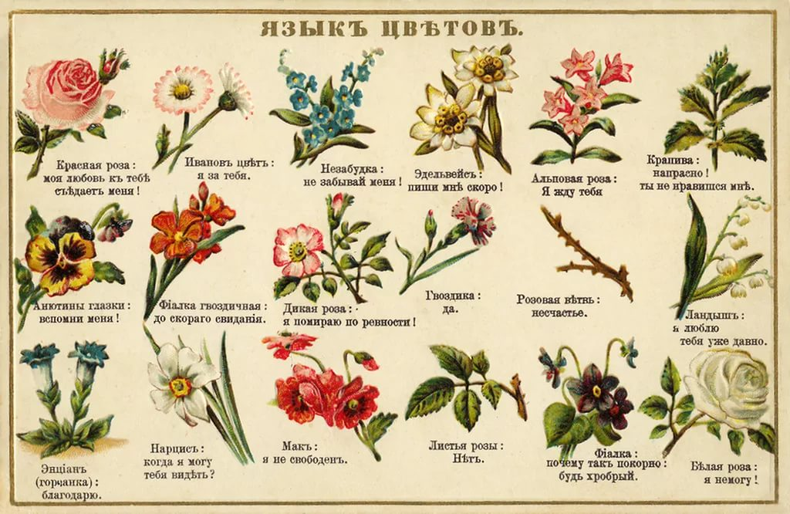
Рисунок 2 – язык цветов
Знала о возможности использования цветов в стеганографии и королева детектива Агата Кристи.
Лепестки цветков издревле служили также и для гадания. На Руси с давних пор гадали на ромашке – любит, не любит…
В Древней Греции на любовь гадали с помощью цветка, который так и называли – «любовный шпион». Девушки обрывали его лепестки. Лепестки складывали на образованный согнутыми большим и указательным пальцами левой руки круг. Ударяли по нему ладонью и по силе хлопка определяли, как сильно влюблен в них молодой человек.
Ниже приведена таблица (табл.1), в которой указано современное название цветка и старинное, которое использовалось различными народами в далеком прошлом. Но слова во втором столбце перемешаны! Можно проверить свою интуицию, разгадать «код» цветка, расставив все по своим местам. Разоблачить любовного шпиона!

Водяная лилия | Любовный шпион
Мак | Одолень-трава
Пион | Романова трава
Ромашка | Целебник
Таблица 1 - Название цветов
На Руси «любовную гадалку» ромашку ранее именовали романовой травой, а в старинном рукописном травнике кувшинка (водяная лилия) называется одолень-травой, с помощью которой можно было одолеть любую нечисть. Название прекрасному пиону дал древнегреческий бог целителей Пеан, его название означает «врачующий, целебный».
Ну а «любовным шпионом» в Древней Греции был красный мак.
- Шерлок Холмс
Помните, в советском цикле телефильмов «Приключения Шерлока Холмса и доктора Ватсона» была оригинальная заставка? На множество букв, бессмысленно разбросанных по экрану, накладывалась трафаретка, и появлялся осмысленный текст титров (рис. 3).
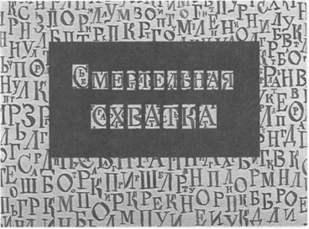
Рисунок 3 –заставка фильма «Приключения Шерлока Холмса и доктора Ватсона»
Лингвистические | перестановки | Простая перестановка;  Одиночная перестановка;  Двойная перестановка;  Скитало; Шифр Цезаря.
Лингвистические | решетки | Шифр Виженера;  Решетка Кардано.
Знаковые | перестановки | Тайнопись «уголки»;  Пляшущие человечки;  Шифры-полуфабрикаты.
Математические | перестановки | Двоичная система счисления;  Матрица; «Магический квадрат»;  Шифр Гронсфельда;  Шифрование с помощью цифр.
Математические | решетки | Квадрат Полибия

2 ПРАКТИЧЕСКАЯ ЧАСТЬ

2.1 Анкетирование для выявления осведомленности о криптографии

Нами было проведено анкетирование для выявления осведомленности о понятии криптография и шифр, среди учащихся 6в класса
Анкета
- Знаете ли вы, что такое шифр?
Да – 10, нет – 14.
2. Знаете ли вы, что такое криптография?
Да – 5, нет – 19.
3. Пробовали ли вы когда-нибудь зашифровывать текст?
Да – 8, нет – 16.
4. Как вы думаете нужна в наши дни такая наука как криптография?
Да – 10, нет – 4.не знаю – 6

1

2

3

4

Анкетирование показало:
42% - не слышали о шифрах
79% - не знают о криптографии как науке
67% - не знают, как зашифровать текст

2.2. Эксперементы
Люди с древних времен пытались скрыть сам факт передачи какой-либо секретной информации. В наше время мне кажется скрыть сам факт передачи информации намного сложнее. Ведь помимо передачи информации в виде текста на листе бумаге, во времена глобальной компьютеризации нужно найти способ скрыть факт передачи электронного письма, а это намного сложнее. Но если рассматривать только текст на бумаге, то мы убедились, что существует масса способов скрыть сам факт передачи информации. В этом мы убедились, проведя свои эксперименты, результаты которых мы описали ниже.
Эксперимент №1
В первом эксперименте мы зашифровали определенную информацию, используя способы криптографии. Для проведения эксперимента мы зашифровали одно предложение, для простоты эксперимента (Сегодня хорошая погода) тремя способами:
Литорея, используя следующую подстановку
б в г д ж з к л м н
щ ш ч ц х ф т с р п
записал предложение, получилось следующее: Лечоцпяжомоваяночоца.
Шифр Цезаря - сместил алфавит на три буквы влево, получилось следующее: Овалбкытлнлхэымлалбэ.
Написание слов в обратном порядке – самое простое шифрование, получилось: Яндогесяашорохадогоп.
Полученные предложения я раздал знакомым, друзьям и родственникам разных возрастных категорий. И предложил разгадать, какой текст тут зашифрован. Результаты эксперимента я занес в таблицу.

Возрастная  категория  Вид шифровки | Литорея | Шифр Цезаря | Написание слов в обратном порядке
от 10 до 14 лет  (5 человека) | Ключ к шифру не найден. | Ключ к шифру найден. | Ключ к шифру найден.
от 15 до 18 лет  (5 человека) | Ключ к шифру найден. | Ключ к шифру найден.(2чел.) | Ключ к шифру найден
от 26 до 35 лет  (2 человека) | Ключ к шифру найден.  (2 чел.) | Ключ к шифру найден.(1чел.) | Ключ к шифру найден.
от 36 до 45 лет  (2 человека) | Ключ к шифру найден.  (2 счел) | Ключ к шифру не найден. | Ключ к шифру найден
Вывод: В процессе эксперимента выяснилось, что проще всего было разгадать текст, зашифрованный с помощью написания слов в обратном порядке. С этой задачей справились почти все и очень быстро. Можно сказать, что данный шифр ненадежный.
Шифр Цезаря тоже смогли разгадать большинство, но с небольшой подсказкой с нашей стороны. Мы подсказали, что данный шифр появился еще в Древнем Риме. Шифр Цезаря более надежен.
При расшифровке Литореи с задачей справились только 4 человека из 14. И расшифровка заняла много времени.
Самый надежный способ шифрования текста - Литорея.

Эксперимент №2
Для проведения данного эксперимента мы зашифровали слово «Шифрование» с помощью химических реакций. В данном эксперименте мы использовали три вида химических реакций:
1. Написали текст лимонным соком, молоком. Выдавив из лимона сок, мы написали кисточкой на белой бумаге слово «Шифрование». После того как бумага подсохла текста видно не было, но листок выглядел слегка помятым. Тогда мы взяли и поднесли свечу на листок бумаги. На листке проявились серо-коричневые буквы. На другом листе мы написали тоже слово. После нагрева свечи проявились коричневые буквы.
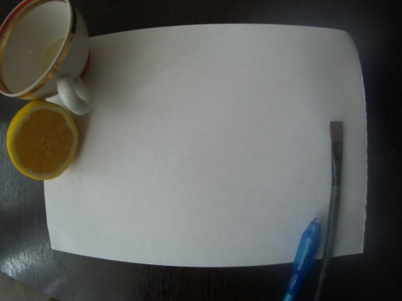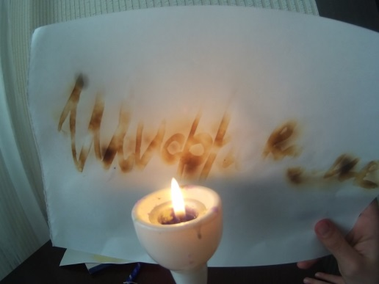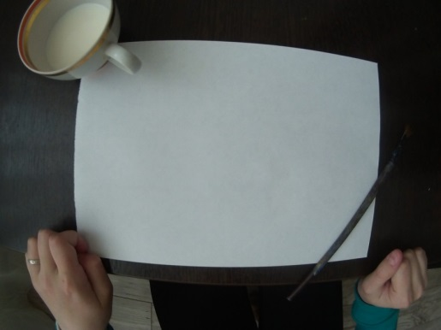

Такие фруктовые соки, как лимонный сок, а также и многие другие жидкости, как, например, молоко или газированная вода, содержат атомы углерода. Эти молекулы, будучи растворены в жидкости, практически бесцветны. Однако при нагревании происходит химическая реакция. Углеродсодержащие молекулы распадаются на части, и получается, наряду с другими веществами, элементарный углерод, или уголь.

2. Написали слово воском, заточив свечку как карандаш. Текст не виден, но если провести кисточкой с краской, то будет видно слово.
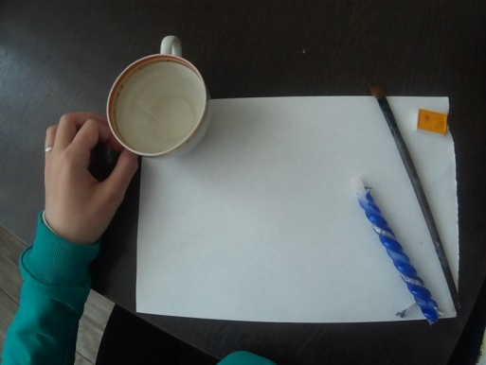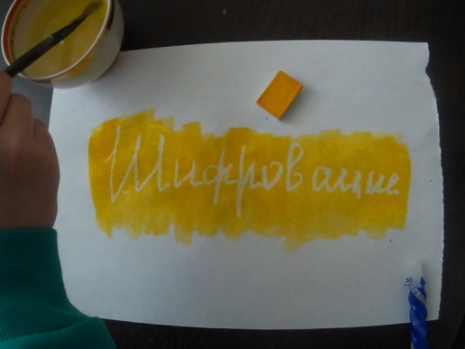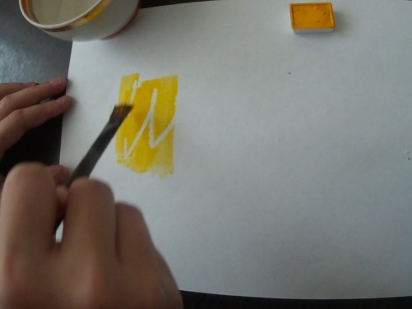
Но почему же текст стал виден? Нам кажется это из-за свойства свечи. Ведь свеча это не чистый воск, а ещё разные полимерные добавки и парафин. За счет этого буквы написанные свечей имеют такое свойств как прилипание и притягивают к себе молекулы краски. Именно поэтому буквы становятся видны.
3. Написали текст раствором стирального порошка. Этот способ нас заинтересовал больше всего. Взяли обыкновенный стиральный порошок, размешали его с водой и этим раствором написал текст. После того как бумага подсохла, остались едва заметные следы от порошка белого цвета, но сам текст было не разобрать. Для того чтобы увидеть текст ямы осветили лист бумаги ультрафиолетом. На бумаге проявился текст голубовато-фиолетового цвета.
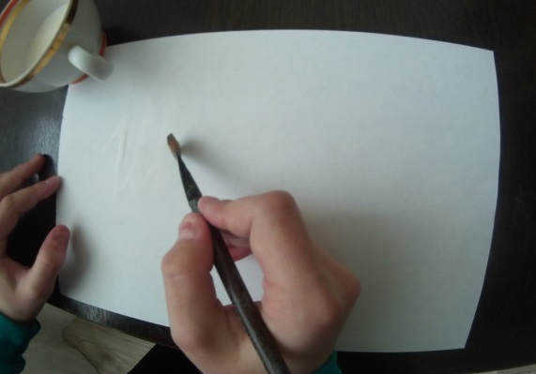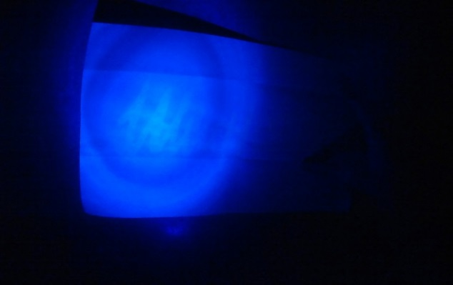
Почему же раствор стирального порошка «светился»? "Светятся" вещества, называемые оптическими отбеливателями. Они входят в состав стиральных порошков. По причине такого "свечения", кстати, в банках не принимают постиранные доллары.
Вывод: Нам очень понравились данные эксперименты. Но при написании текста любыми растворами бумага деформировалась и не выглядела идеально новой, что уже могло вызвать подозрение, если бы мы попытались передать какую-либо ценную информацию.
Мы предполагаем, что для написания секретной информации нужно использовать книги, газеты или писать на бумаге любой текст и уже между строк писать секретное послание. Тогда не так заметно будет, то что бумага неровная и это не вызовет подозрения. То же самое касается и написания текста воском. На белом листе бумаги буквы можно разглядеть, а если написать между строчек книги или газеты, текст не будет заметен.
Но есть большой минус шифрования текста с помощью химических процессов – нет возможности всегда при себе иметь какой-либо химический раствор или источник энергии. По итогам своей исследовательской работы мы создали брошюры:
1. «Популярно о криптографии»
2. «Практика криптографической защиты информации»

Заключение

Изучив литературу по криптографии, а также проведя эксперименты можно сделать заключительный вывод по данной работе.
Исходя из результатов экспериментов мы, подтвердили свое предположение, что в домашних условиях можно зашифровать текст и с помощью способов криптографии, и с помощью химических процессов.
Но нам кажется, что меньше всего недостатков и больше всего достоинств у шифрования с помощью методов криптографии. Во-первых, нет необходимости в каких-то дополнительных приспособлениях, во-вторых можно самому придумать свой шифр и изменять или дополнять данный шифр по мере надобности.
Что касается метода шифрования с помощью химических процессов, то этот метод вызывает ряд трудностей. Чтобы зашифровать текст надо всегда при себе иметь определенные химические реактивы, что не совсем удобно. А для расшифровки нужны источники энергии (утюг или ультрафиолет).
В домашних условиях именно шифрование текста с помощью химических процессов вызвало ряд трудностей и неудобств. Не сразу получился эксперимент со стиральным порошком. Возникло затруднение с поиском источника ультрафиолета. Сам раствор порошка тоже не сразу получился. Первый раствор получился слабым и буквы при свечение не были видны, пришлось повторять эксперимент. При эксперименте с воском не оказалось дома мела. Все это требует вложение физических и материальных вложений.
В то время как шифрование с помощью методов криптографии заняло минимальное количество времени и не потребовало никаких дополнительных приспособлений. Только лист бумаги, ручка и «голова».
Можно придумать свой шифр и записать полученный текст в книге между строк воском. Тогда понадобиться два способа расшифровки, сначала придется проявить текст, а затем уже найти ключ к шифру.
И мы считаем, что криптография будет вечна. Ведь постоянно существует потребность сокрытия информации. А значит, в будущем появятся новые виды и способы сокрытия информации.
Криптография в будущем станет «третьей грамотностью» наравне со «второй грамотностью» – владением компьютером и информационными технологиями

Приложение 1

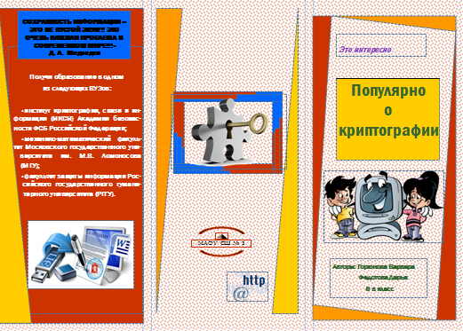

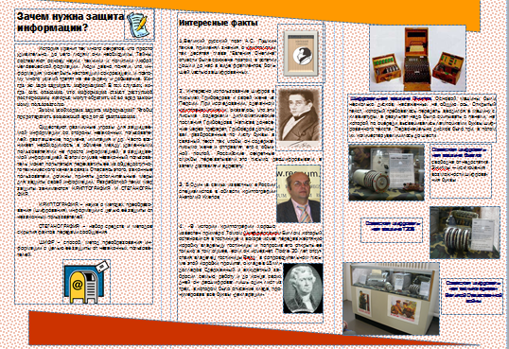

Приложение 2

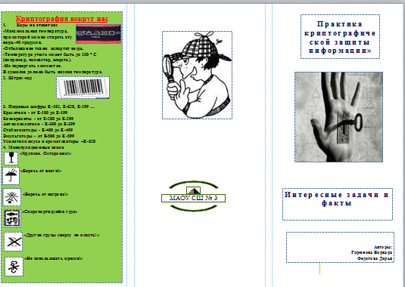

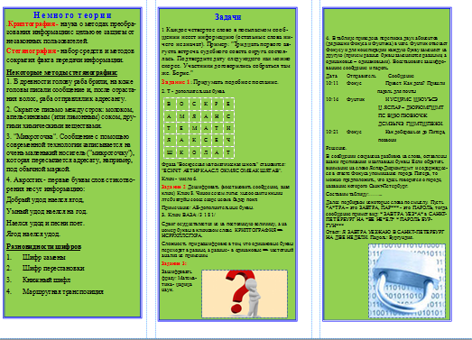

СПИСОК ЛИТЕРАТУРЫ И ИНТЕРНЕТ-РЕСУРСОВ

- Википедия Свободная энциклопедия [Электронный ресурс] http://ru.wikipedia.org/wiki/Полусловица
- Википедия Свободная энциклопедия [Электронный ресурс] http://ru.wikipedia.org/wiki/Акростих
- Викизнание Электронная энциклопедия [Электронный ресурс] http://www.wikiznanie.ru/ru-wz/index.php/Литорея
- Генне О.В. Статья «Основные положения стеганографии» [Электронный ресурс] http://citforum.ru/internet/securities/stegano.shtml
- Википедия Свободная энциклопедия [Электронный ресурс] http://ru.wikipedia.org/wiki/Стеганография
- Носов В.А. Краткий исторический очерк развития криптографии 12.02.2003, Из материалов конференции «Московский университет и развитие криптографии в России» (МГУ, 17-18 октября 2002г.)
- Жельников В. Криптография от папируса до компьютера. М., 1996.
- "Энциклопедия Технологий и Методик" Патлах В.В. 1993-2007 гг.
- [Электронный ресурс] http://www.patlah.ru/etm/etm-13/dom%20tipografia/sekret%20cernil/sekret%20cernil.htm
- Наукотека Республики Мир [Электронный ресурс] http://shkola-48.ru/wiki/index.php/Стеганографические_методы_защиты_информаци.

